Anforderungsanalyse (requirements)

Grundlagen

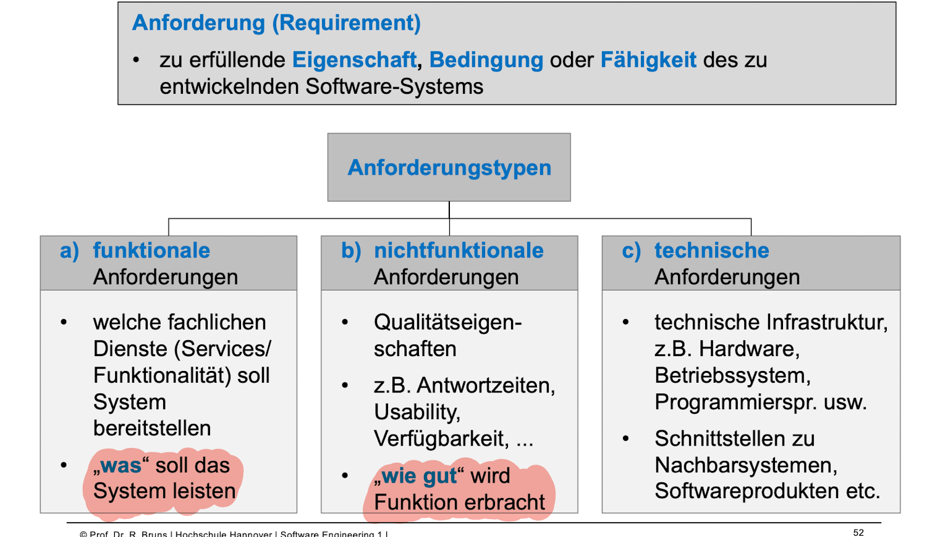

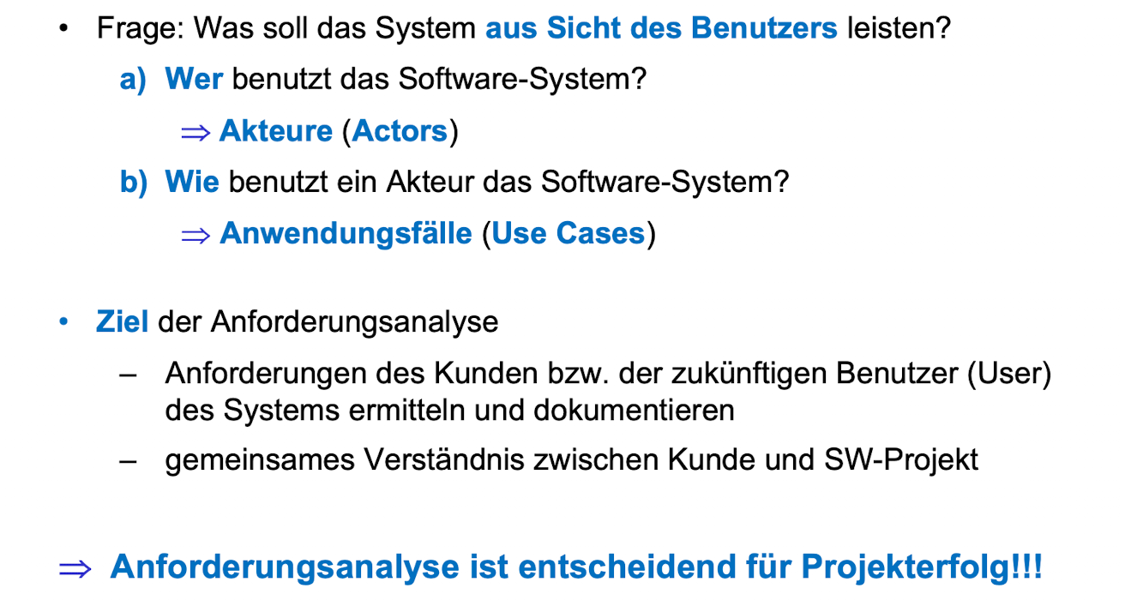

Warum ist Anforderungsanalyse so schwierig ?

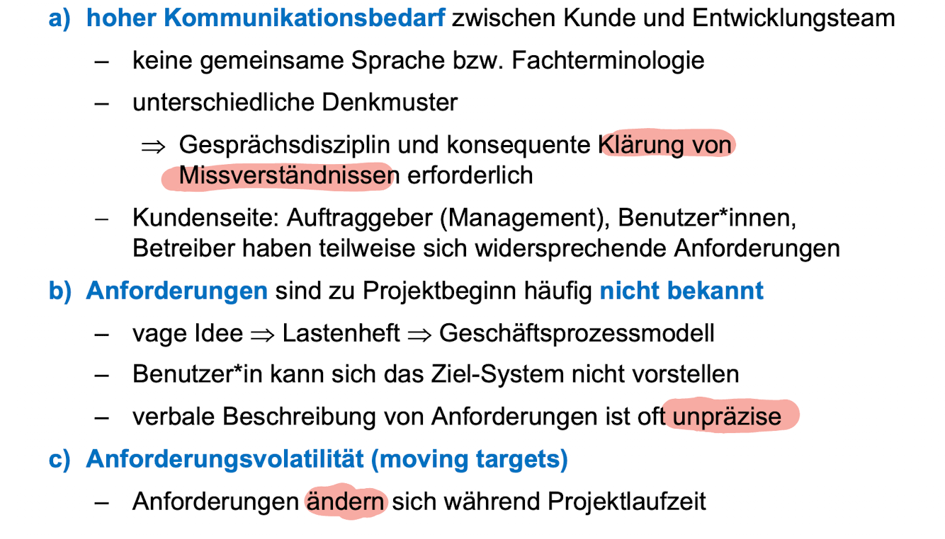

Rollen und ergebnisse im Rahmen der Anforderungsanalyse

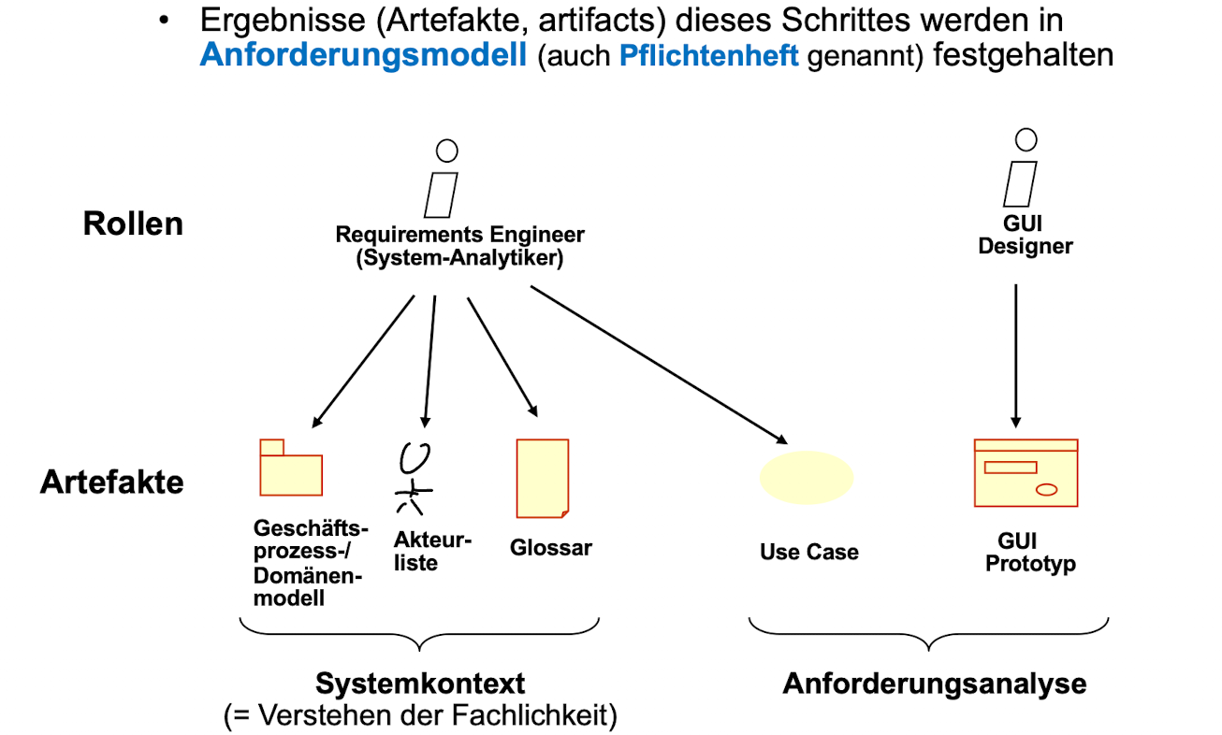

Anfoderungsmodell = Pflichtenheft

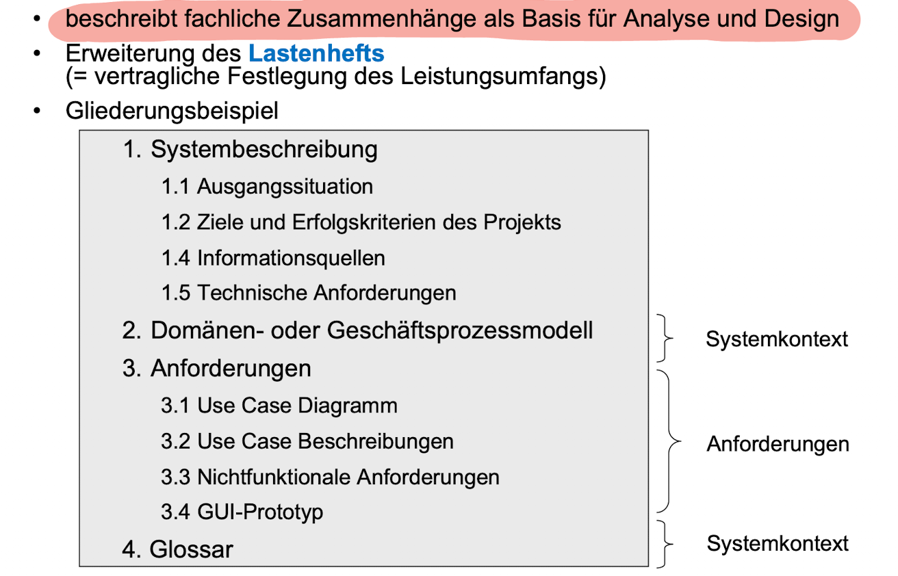

Systembeschreibung

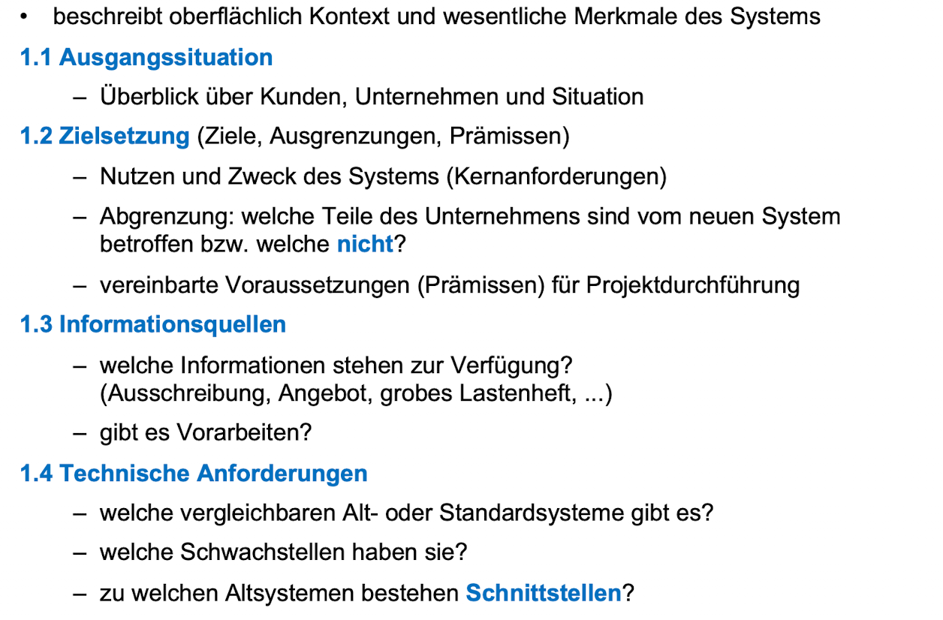

Domänenmodell

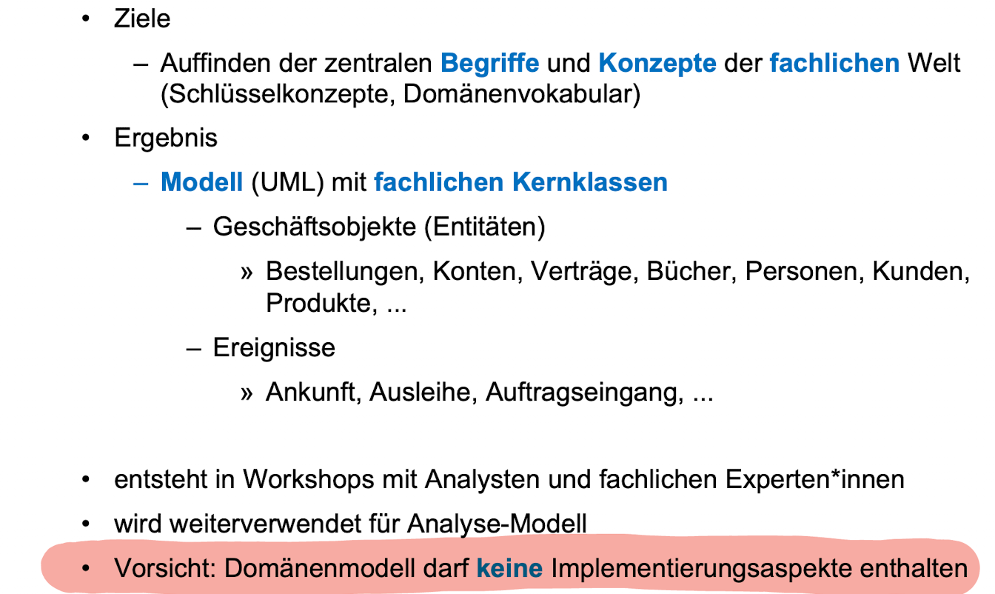

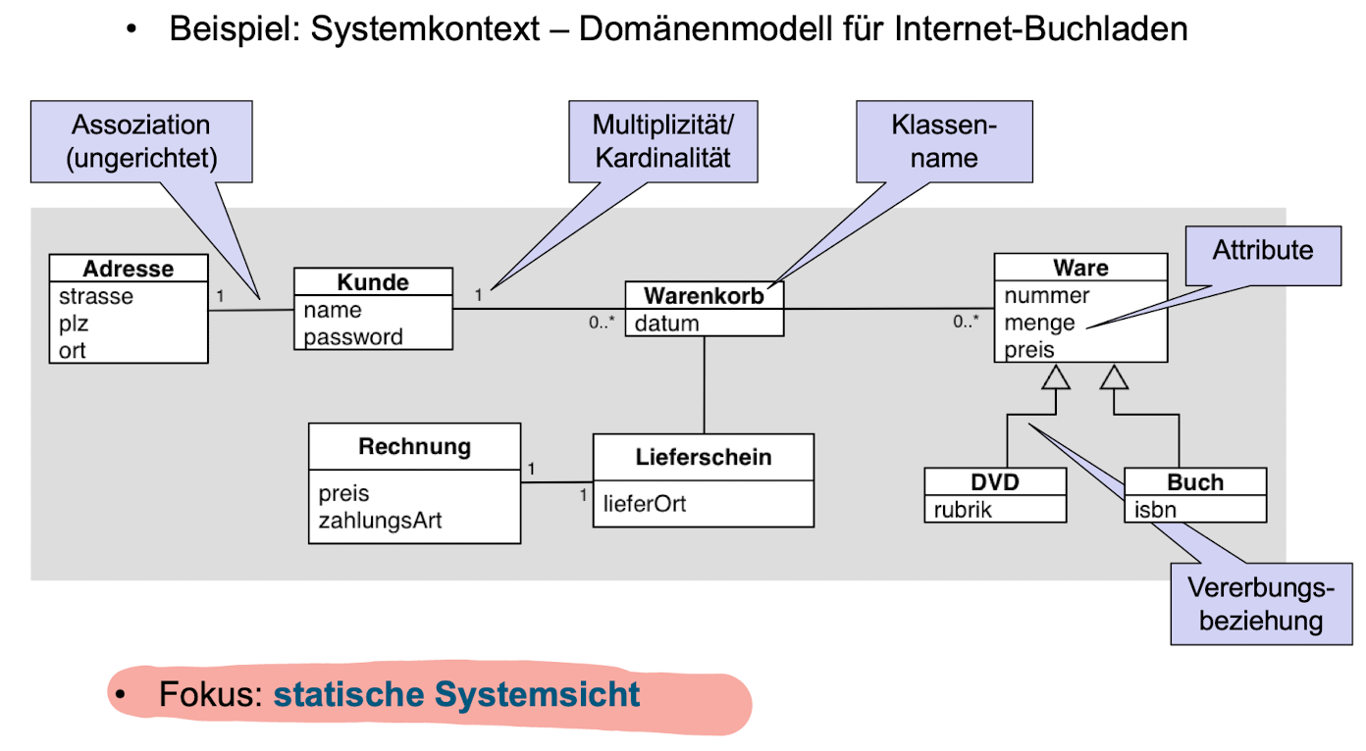

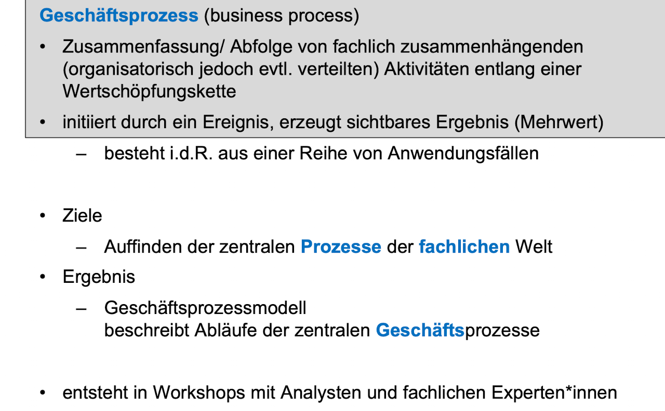Geschäftsprozessmodell

* Nutzt UML-Aktivitätsdiagramm
* Fokus: dynamische Sicht

UML (Unified Modeling Language)

* UML ist grafische Modellierungssparache für Spezifikation, Dokumentation, Visualisierung von OO – Software-Systemen
* Unterstütz alle Phasen des Entwicklungsprozesses

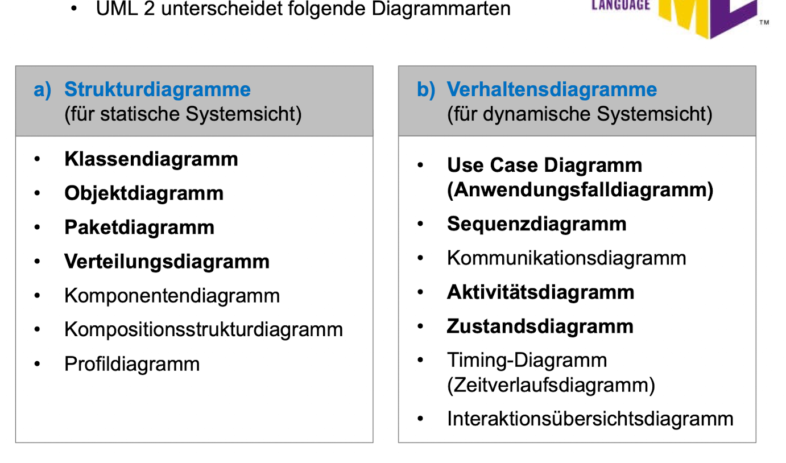

Use Cases (Anwendungsfälle)

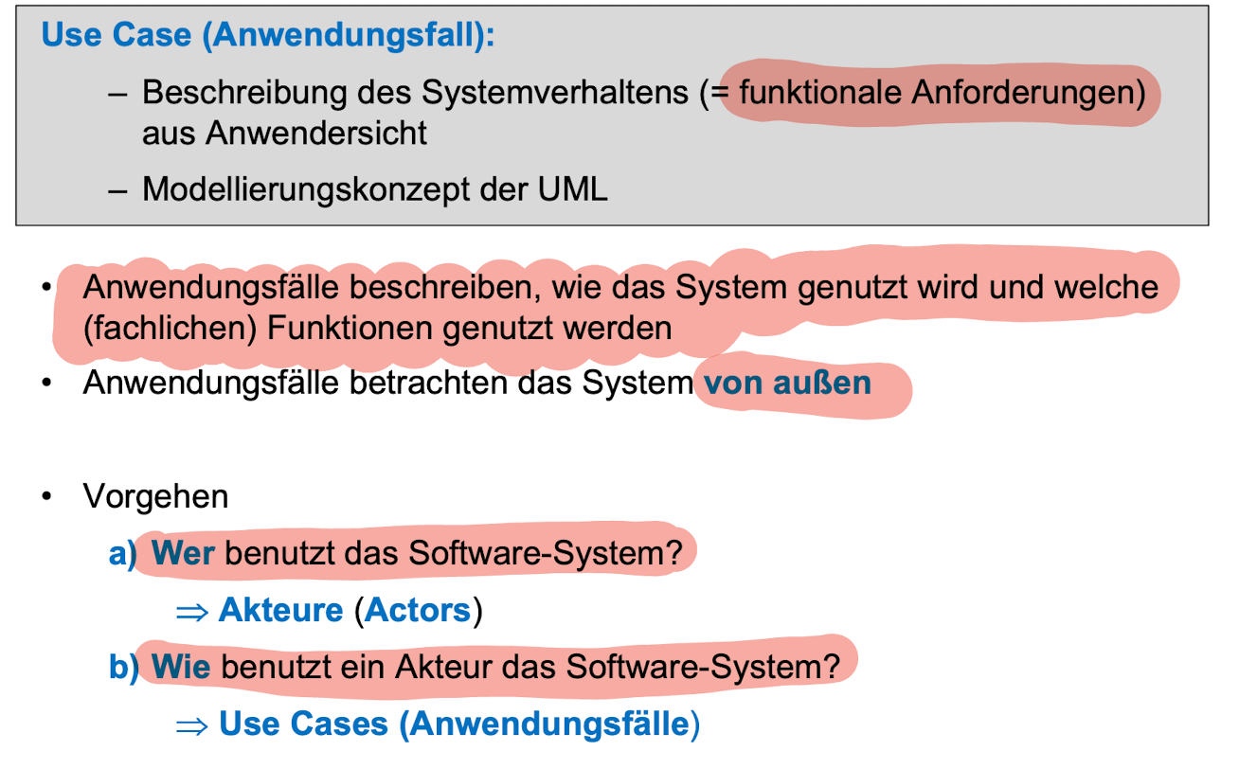

Use Case Diagramm

Akteure

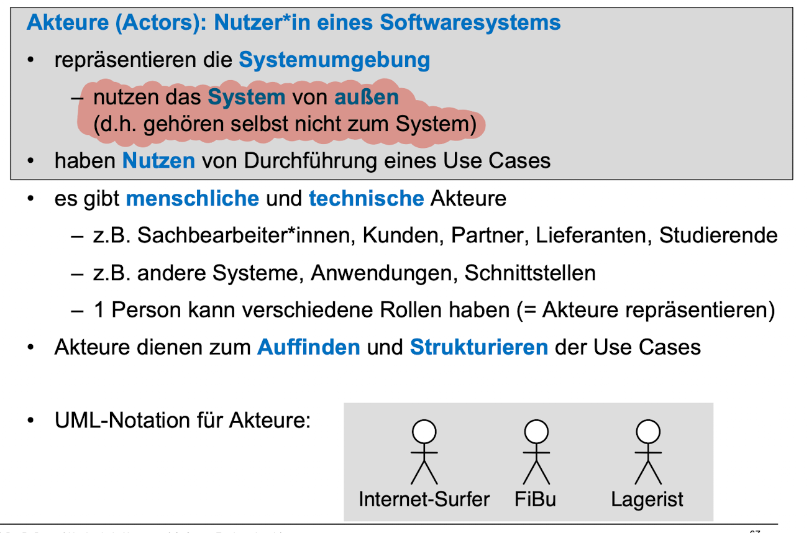

Use Case Diagramm

Use Case

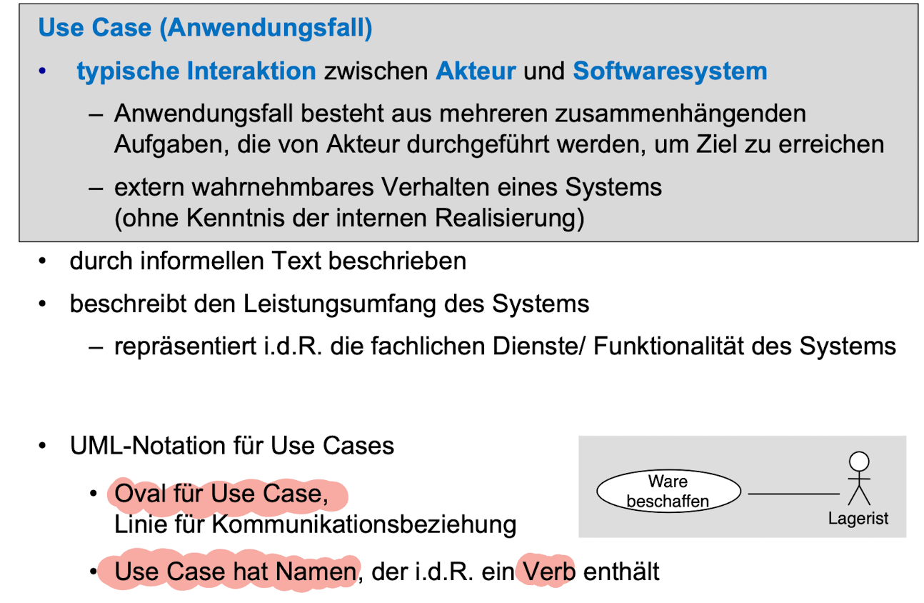

Use Case Diagramm (Anwenungsfalldiagramm)

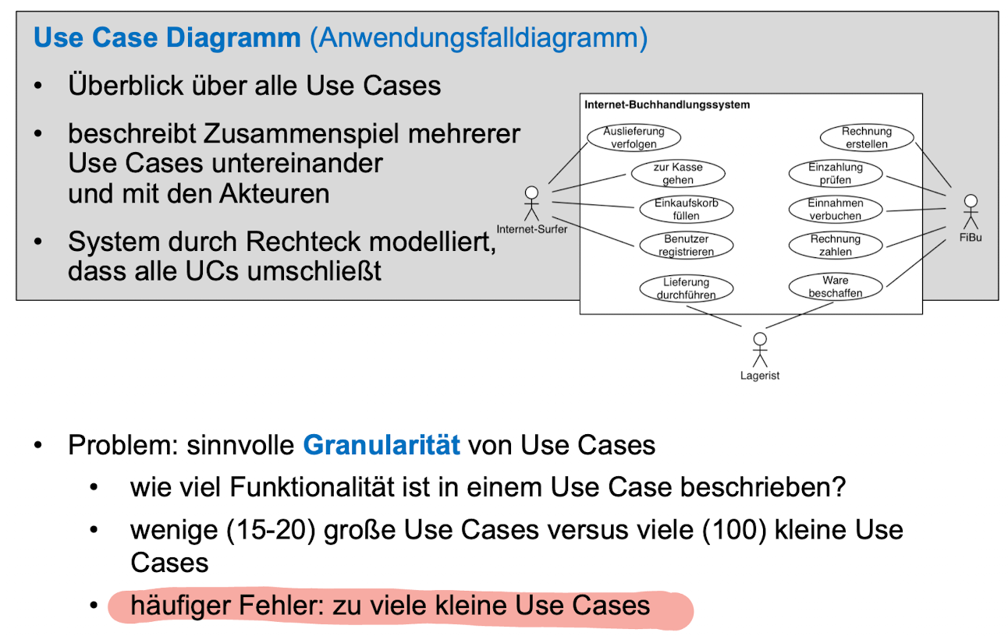

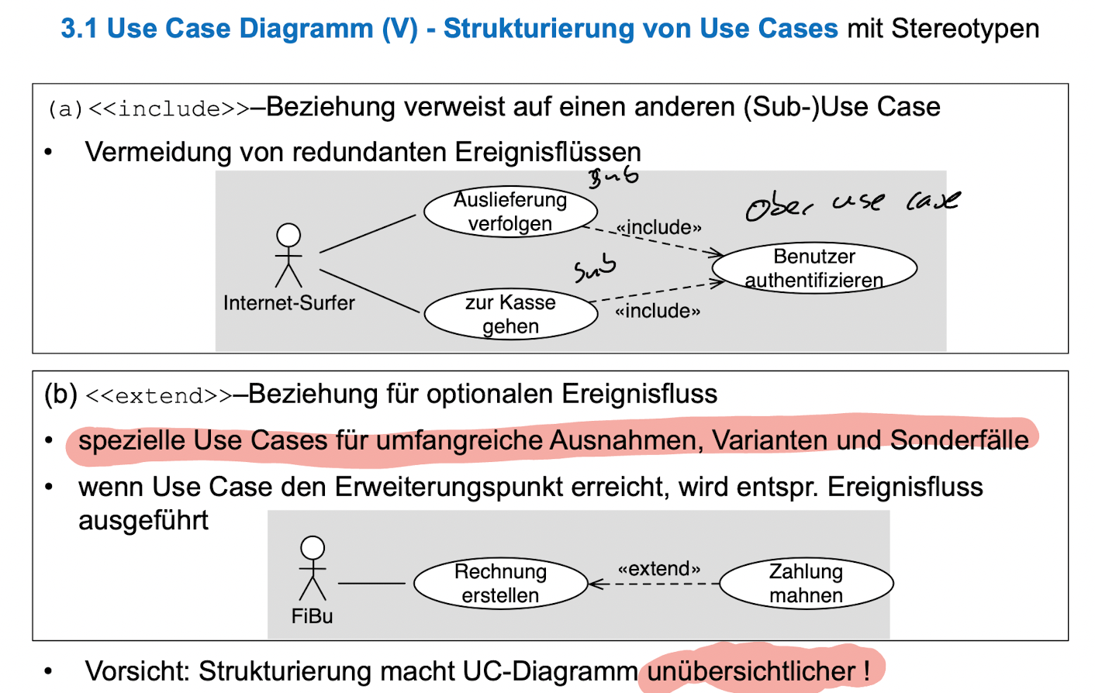

Beschreibung von Use Cases (Ziel)  
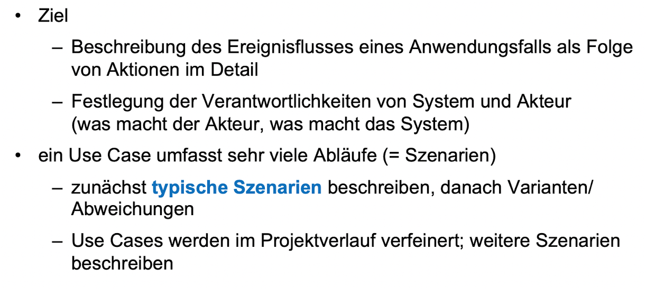

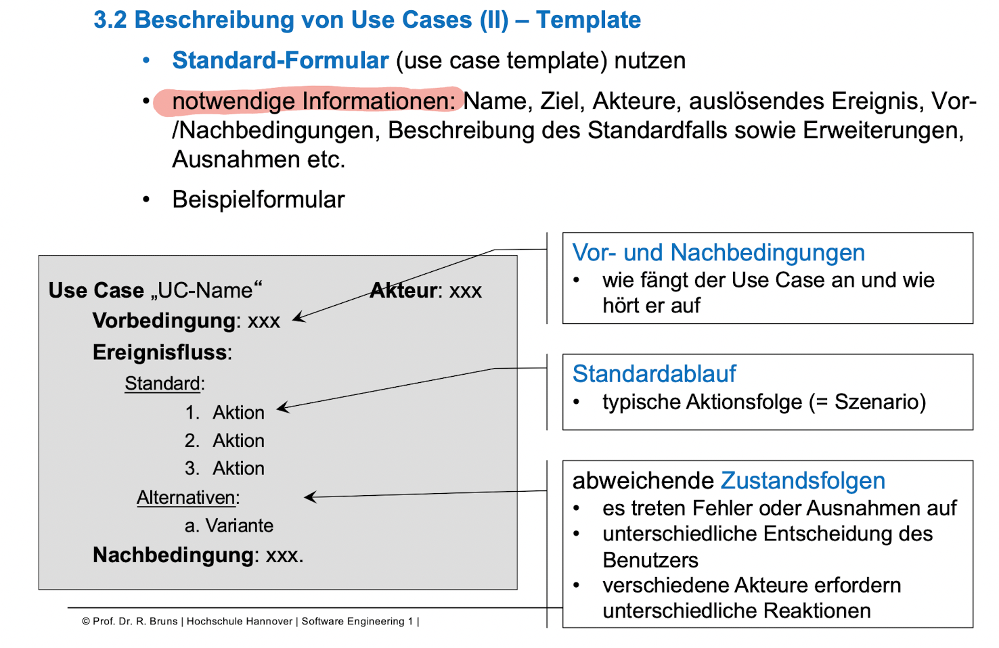

Nichtfunktionale Anforderungen

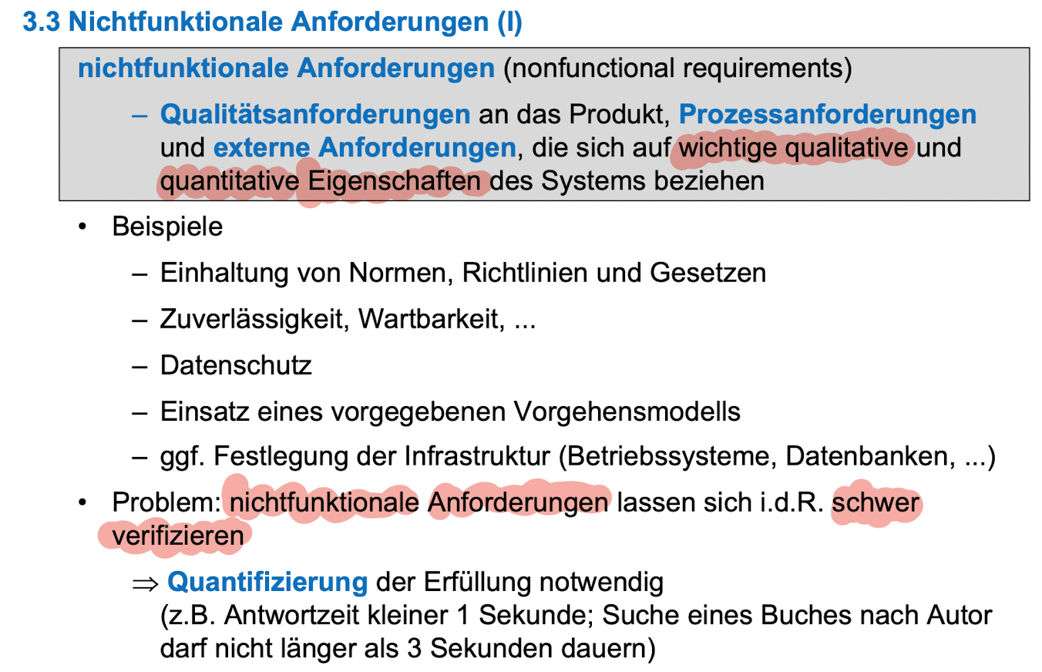

GUI-Prototyp

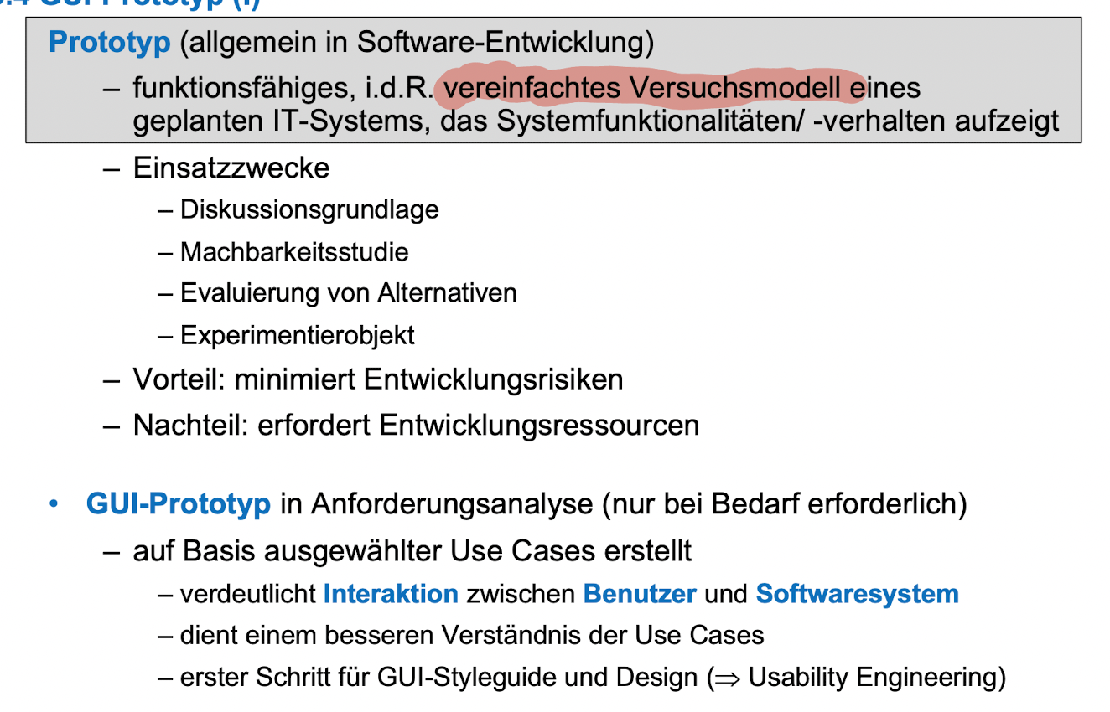

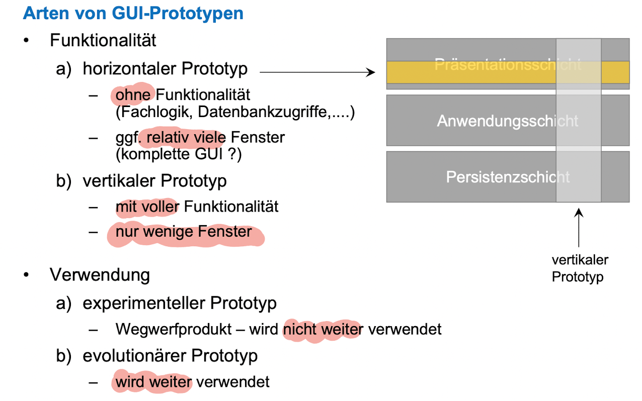

Vorgehensweise zu Anforderungsanalyse

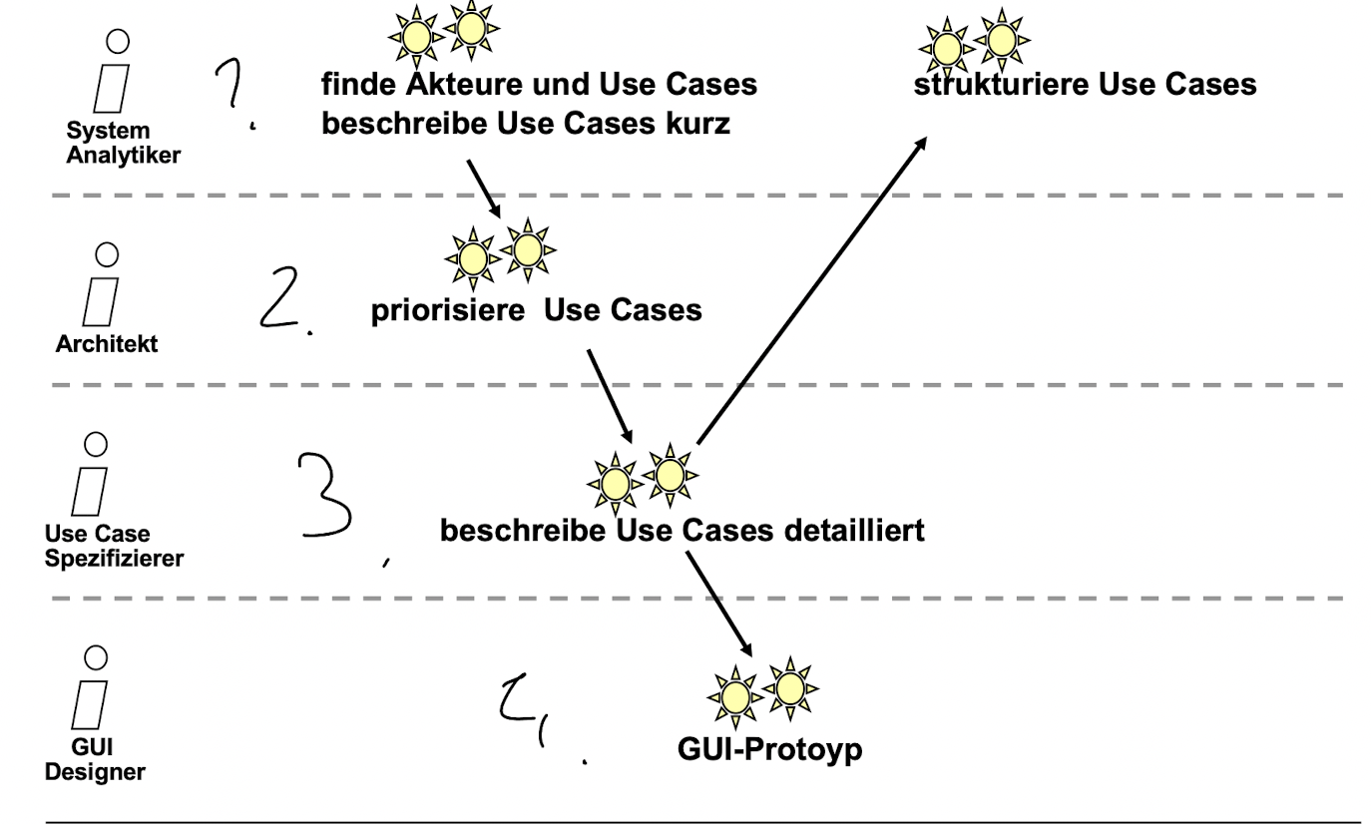

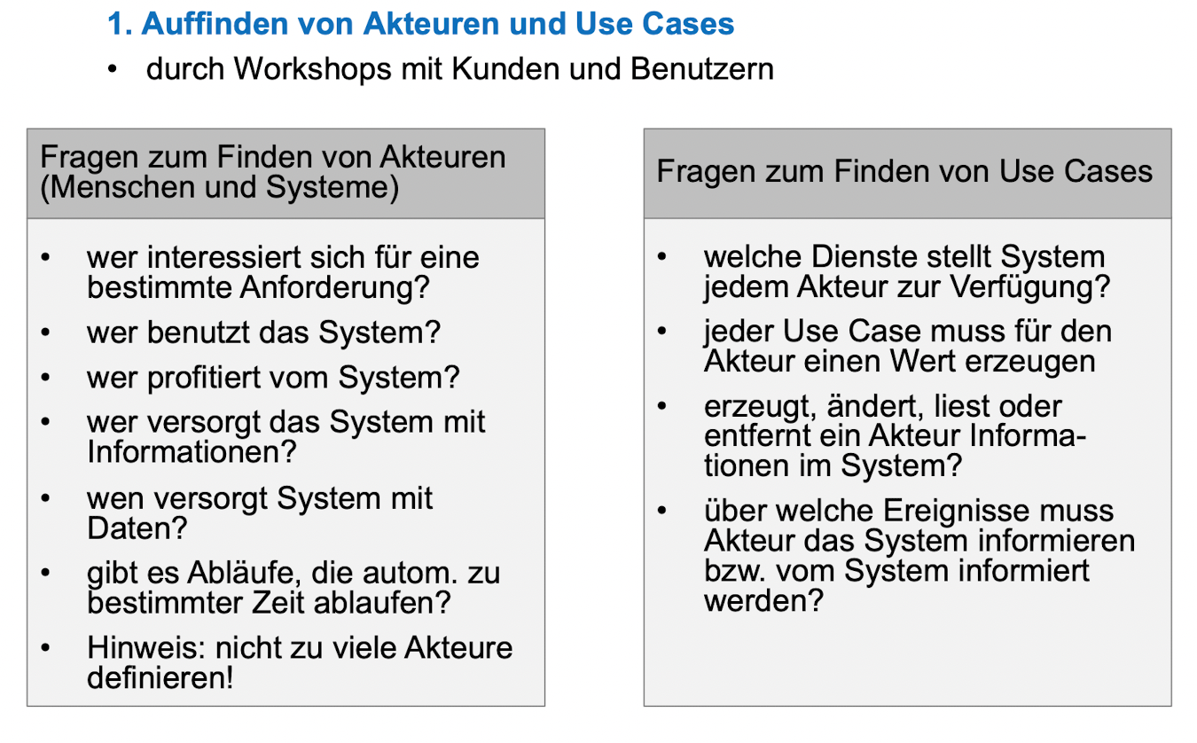

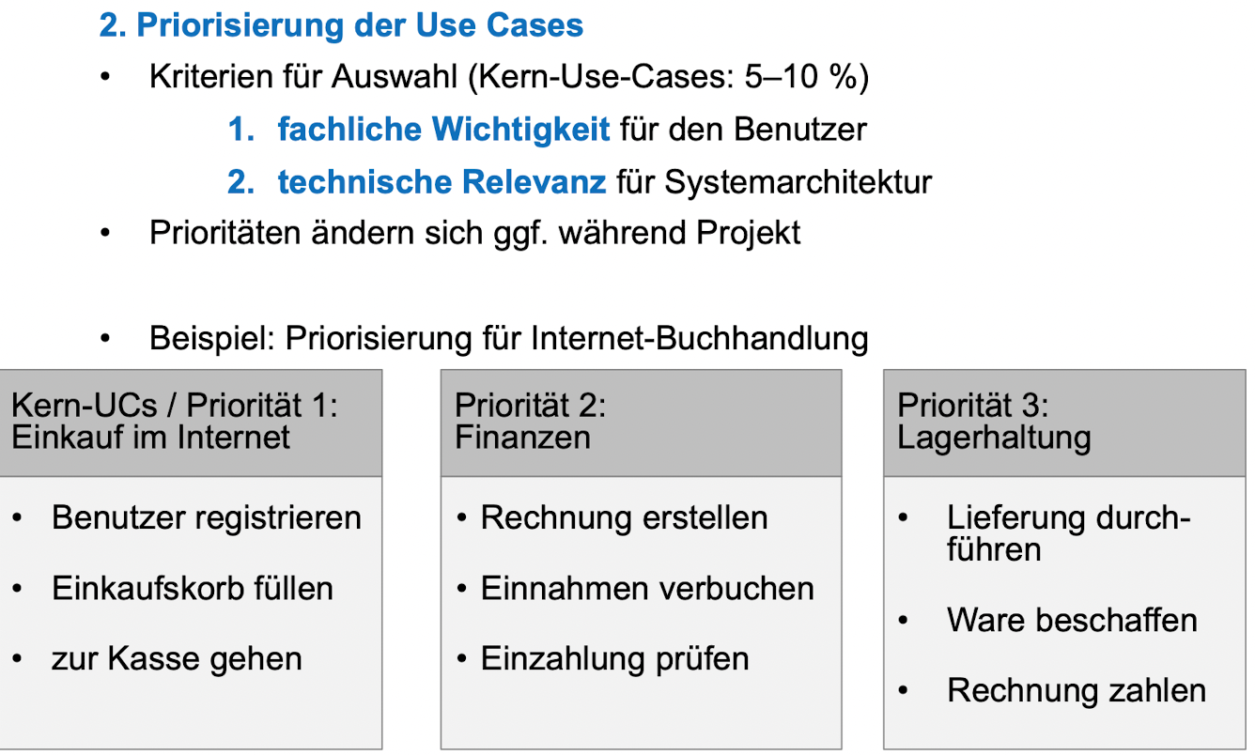

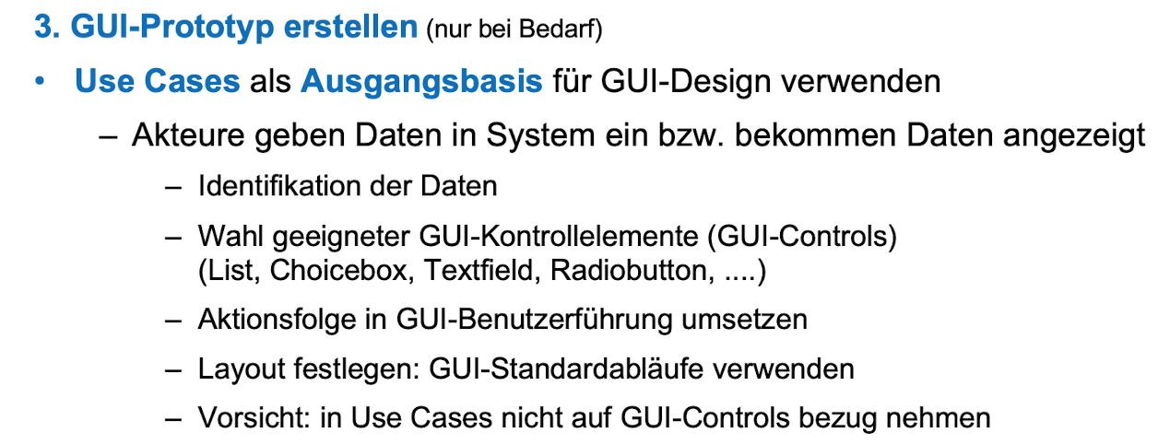

GUI-Protoyp nicht immer erforderlich

Zusammenfassung

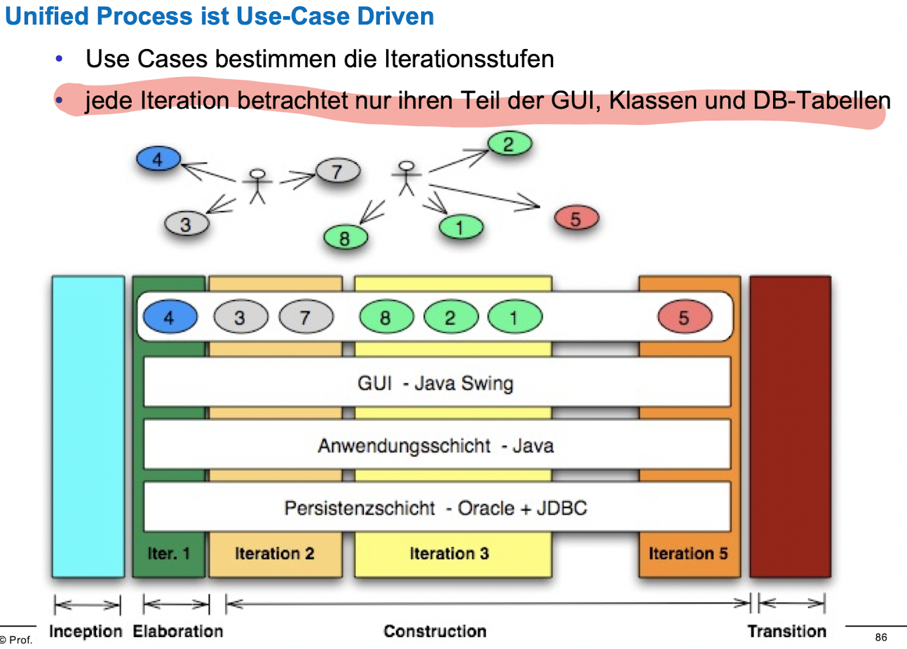

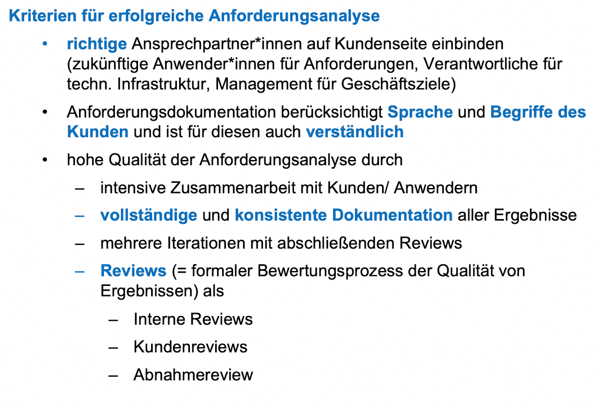

Anforderungsnalyse ist entscheident fuer projekterfolg